Necesito que me ayudes a explicarle a code claude como hacer estos ajustes: * Necesito que esta card resaltada en rojo de la imagen 1, se divida en 2 pero sin borde para que a la izquierda se muestre el grafico de pie y al lado derecho se vea un texto . Y expander la card de arriba donde dice "Vulnerabilidad al cambio climático" hasta arriba para que quede al lado del titulo, para que todo quede como la imagen 2.
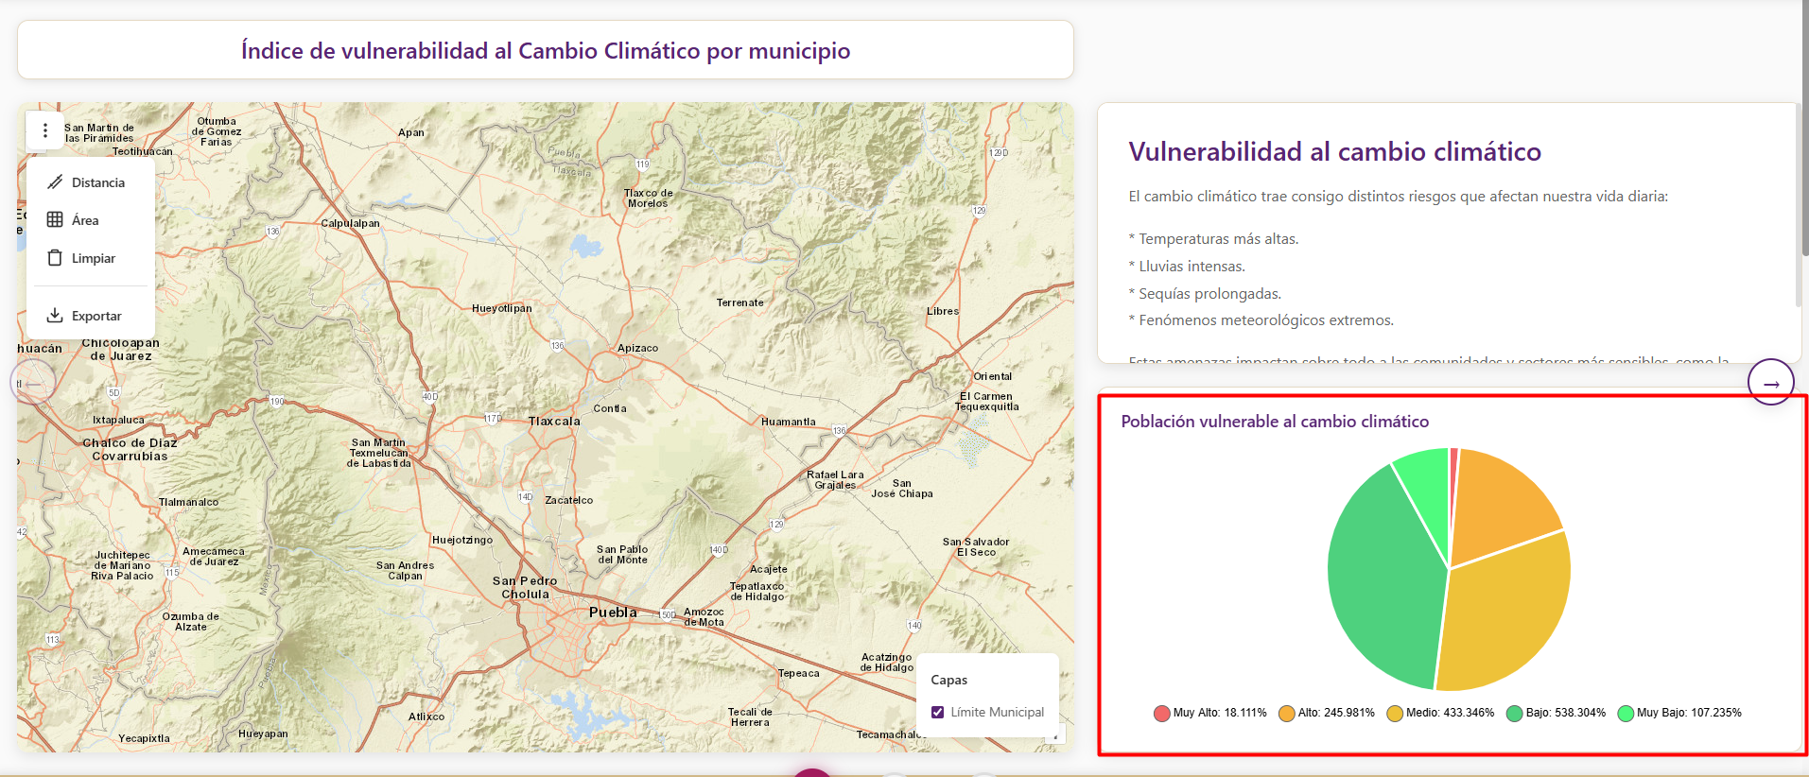
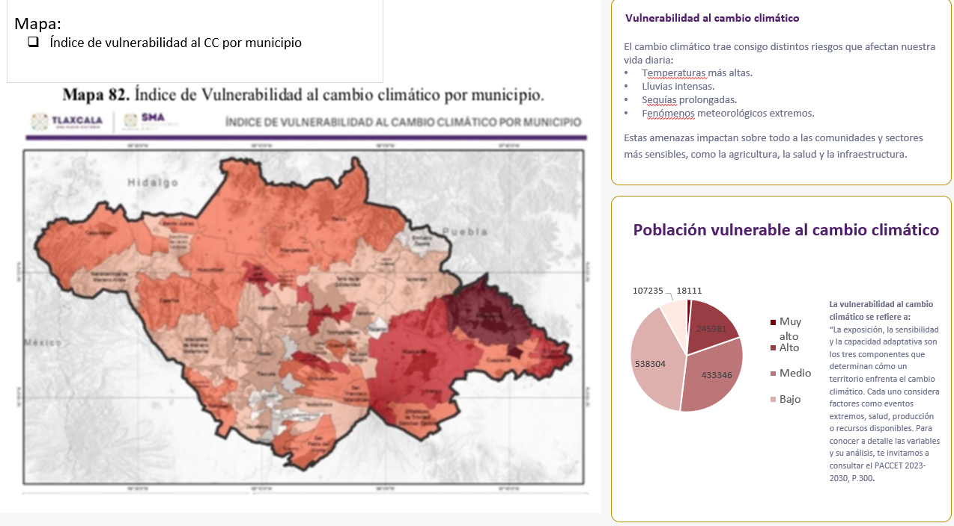
📋 ANÁLISIS Y LISTA DE ARCHIVOS A AJUSTAR
Entiendo perfectamente lo que necesitas. Actualmente tienes un layout con 3 elementos en el Capítulo 1:
Layout Actual:

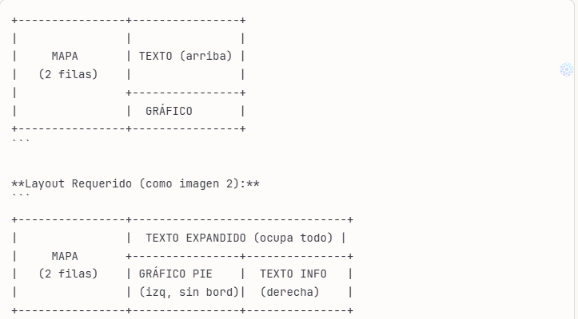

🎯 SOLUCIÓN PROPUESTA:
Para el Capítulo 1 necesitamos:
- Cambiar el grid a 3 columnas en lugar de 2
- La card de texto ocupa solo la fila superior derecha
- La card inferior derecha se divide en 2:
  - Izquierda: Gráfico de pie (sin borde visible entre ellas)
  - Derecha: Texto explicativo

